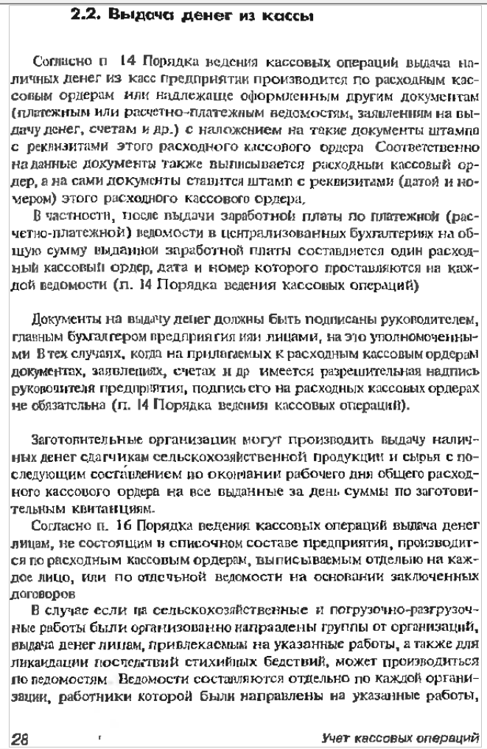
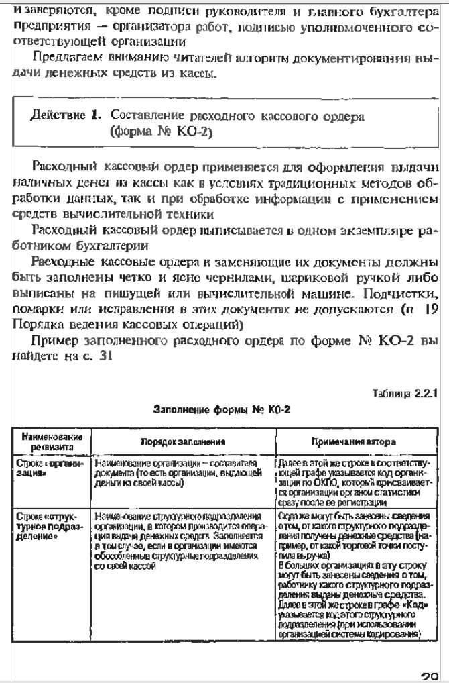
29
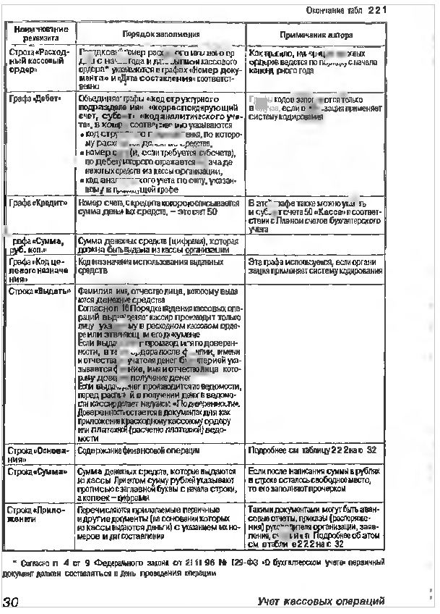

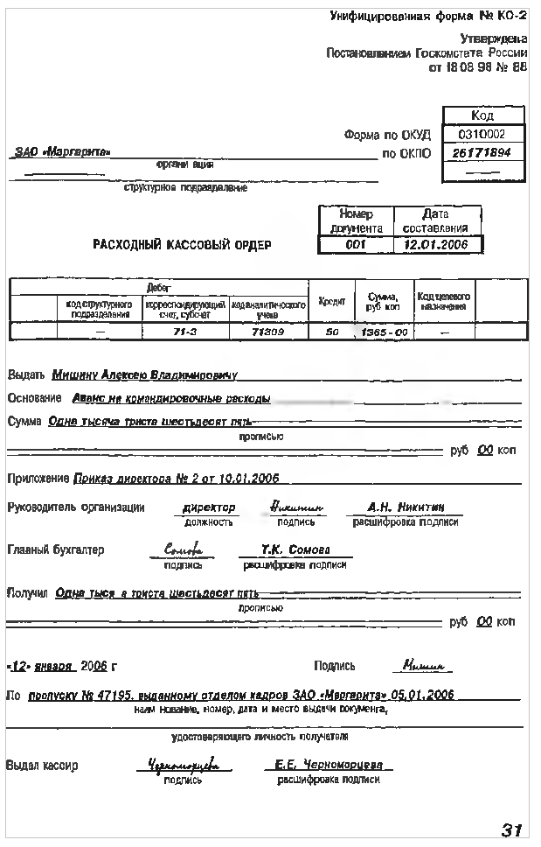

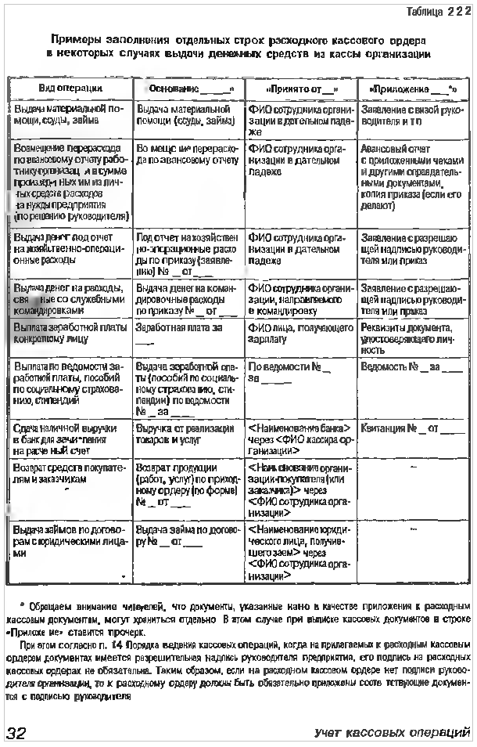

Унифицированная форма № КО-2
Утверждена постановлением Госкомстата России от 18.08.98 № 88
 |  |  |  |  | Код
 |  |  | Форма по ОКУД |  | 0310002
 |  |  |  | по ОКПО
 | (организация)
 | (структурное подразделение)
 |  | Номер документа |  |  | Дата составления
РАСХОДНЫЙ КАССОВЫЙ ОРДЕР

Дебет |  |  |  | Кредит | Сумма,  руб. коп. | Код целевого назначения
 | код структурного  подразделения | корреспондирующий  счет, субсчет | код аналитического  учета
Выдать
(фамилия, имя, отчество)
Основание:

Сумма
(прописью)
 | руб. |  | коп.
Приложение

Руководитель организации
 |  | (должность) |  |  |  | (подпись) |  |  | (расшифровка подписи)
Главный бухгалтер
 | (подпись) |  |  | (расшифровка подписи)
Получил
(сумма прописью)
 | руб. |  | коп.

“ |  | ” |  |  |  | г. | Подпись
По
(наименование, номер, дата и место выдачи документа,

удостоверяющего личность получателя)
Выдал кассир
 | (подпись) |  | (расшифровка подписи)

